表模块和路由ID读取工装实现功能说明

一 目的：

实现ID与二维码绑定，上传MES系统，有效管控ID信息。

二 工装需实现的功能说明

1. 一次同时测试4片板，包括功能检测和ID读取上传。
2. 实现通过工装控制扫描二维码的先后次序，取代人工。
3. 工装适用于表模块和路由产品的测试、 ID读取。

三 现有简易工装（只读ID）操作说明（模块）

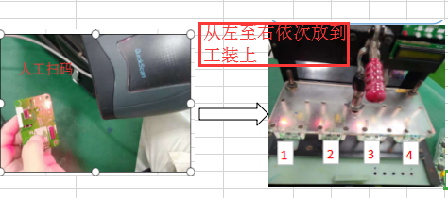

人工扫码，然后依次从左至右放置4个模块，压下工装开始测试，上传结果显示如下，

从左往右依次与工装的1、 2、 3 、4号位对应。

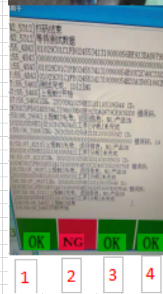

四 新工装要实现的功能详细说明

1 可进行功能测试同时实现ID读取上传。

2 工装夹具上固定4个扫描探头，取代人工扫描二维码。

3 上位机软件与工装相结合实现二维码与ID的正确对应。

即操作员放置4片板到工装上，压下后工装板给出触发信号从左至右依次扫描4片板的二维码，扫描完成后上位机软件给工装板信号启动功能测试，工装显示屏显示最终功能测试和ID上传的结果。